

软件需求分析规格说明书
（ 14 / 15 学年 第 二 学期）

项目名称 | 学生考试系统
制作小组 | 2304
小组成员 | 欧天明，王昌驰，张子豪，李烨纬
 | 吴振震，王毅，林宵锋，丁立林
指导单位 | 计算机学院软件工程系
指导教师 | 陈云芳

1引言 1
1.1编写目的 1
1.2背景 1
1.3定义 1
1.4参考资料 1
2任务概述 1
2.1目标 1
2.2用户的特点 2
2.3假定和约束 2
3需求规定 2
3.1对功能的规定 2
3.2对性能的规定 2
3.2.1精度 2
3.2.2时间特性要求 2
3.2.3灵活性 3
3.3输人输出要求 3
3.4数据管理能力要求 3
3.5故障处理要求 3
3.6其他专门要求 4
4运行环境规定 4
4.1设备 4
4.2支持软件 4

1引言

1.1编写目的
本说明书描述了学生考试系统的需求说明，是设计、测试、实施以及软件质量保证的基本依据，开发小组的设计、测试、技术支持都依照本说明书，这篇说明书的预期读者为开发小组成员。

1.2背景
待开发的软件的名称为：学生考试系统
本项目的任务提出者：全体开发人员
开发者：王昌驰，张子豪，李烨纬，欧天明，吴振震，王毅，林宵锋，丁立林 （各成员职责在该需求说明书末）
用户：教师、学生、系统管理员

1.3参考资料
《C语言程序设计》人民邮电出版社 朱立华、王立柱主编
《数据结构》 人民邮电出版社 陈惠南主编
《数据库原理与应用》人民邮电出版社 沈克水、刘肃平主编

2任务概述

2.1目标
开发此软件系统的意图在于更方便的管理考试，省去了试卷的印刷和分发试卷等不必要的麻烦，学生也只需要在电脑端口就能完成所有的考试。随着电脑考试的不断发展，我们不仅可以在一些大型考试应用该学生考试系统，在一些小型的测试或者学校的期中期末考试都可以尝试使用学生考试系统。

2.2用户的特点
本软件系统用户主要分为三大类：教师、系统管理员、学生
教师是培育人才的辛劳园丁，在以往的传统考试方式中，都是通过教师出题并打印成纸质资料再分发给学生考试，考试完成后再一份一份的批改。这个过程冗余复杂，导致教师辛劳过度。他们迫切需要一个可以代替他们出题并自动改卷的软件系统来减轻他们的工作量，使得教学任务相对轻松，而此学生考试系统正满足他们的需要，况且他们都是高级知识分子，可以再短时间内熟练运用此软件系统。
系统管理员是指对此软件系统的配置很熟悉，可熟练运用并管理此软件系统的人员。
学生是指所有在读高校学生。在传统考试中，学生是通过笔试完成的，此过程不仅消耗学生的耐心还浪费资源，因此，他们也迫切需要一个可以让他们不用趴在桌上埋头答卷的考试工具，而此该学生考试系统就是他们的最佳选择。

2.3假定和约束
一、软件运行环境以及技术约束
1.软件约束
学生考试系统采用面向过程技术进行开发。开发及运行的软件环境为：
Microsoft Visual Studio C++6.0
二、交付及部署约束
学生考试系统要在12周内开发完成，交付软件需求说明书和概要说明书时将word文件发布到guithub上。交付该软件时会通过U盘将系统必要文件发送到用户中。
假设开发过程出现需求错误，开发管理不完善，设计时没能考虑周全导致严重问题，本项目的开发都将受到很大的影响，也许会造成软件开发失败。

3需求规定

3.1对功能的规定
该学生考试系统是面向学生，教师和系统管理员的一个软件系统，用户首先注册，注册的密码需符合规定，用户注册后使用这个程序首先得经过密码验证，学生，教师或者技术管理人员输入密码，若匹配成功进入下一个界面，否则输出密码错误。如果是学生的话，在密码匹配成功后将进入到个人信息界面，学生输入相应个人信息（包括姓名，学号，专业，班级）到系统上，系统将个人信息保存到系统特定文件上，再次登录跳过此界面，然后学生可选择查看自己的个人信息或者对登陆密码进行修改，系统将自动进行覆盖，学生也可立即进行选课考试，当学生考试完毕后系统把学生答题保存到计算机进行答案核对，并进行改卷并统计成绩及根据该科目成绩判断该学生是否挂科或者是优秀且保存到系统特定文件上。如果是教师，在输入密码成功后即可选择相应功能，输入相应选项，即可实现其功能，该功能包括查看个人信息、登陆密码修改、选择相应的课程的题库修改增减并对答案库进行修改、查看学生成绩以及优秀学生信息、人数和挂科学生信息、人数等，以便学校评比三好学生或者教师通知挂科学生重修等。如果是系统管理员输入正确密码后就可以查看个人信息，登陆密码修改或者进行学生，教师和科目的管理。
下面是系统功能需求图：
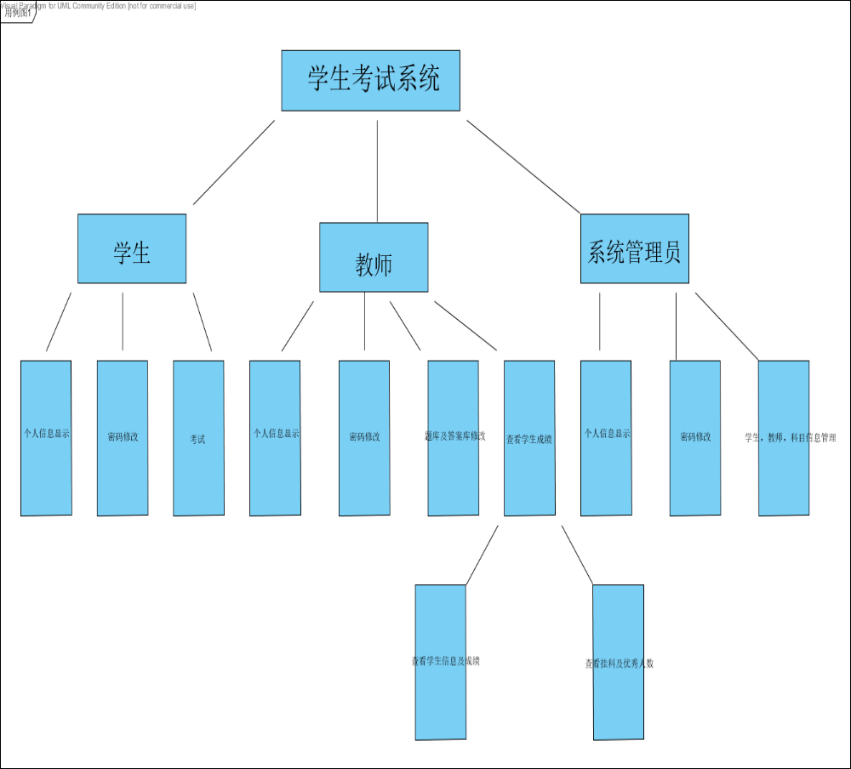
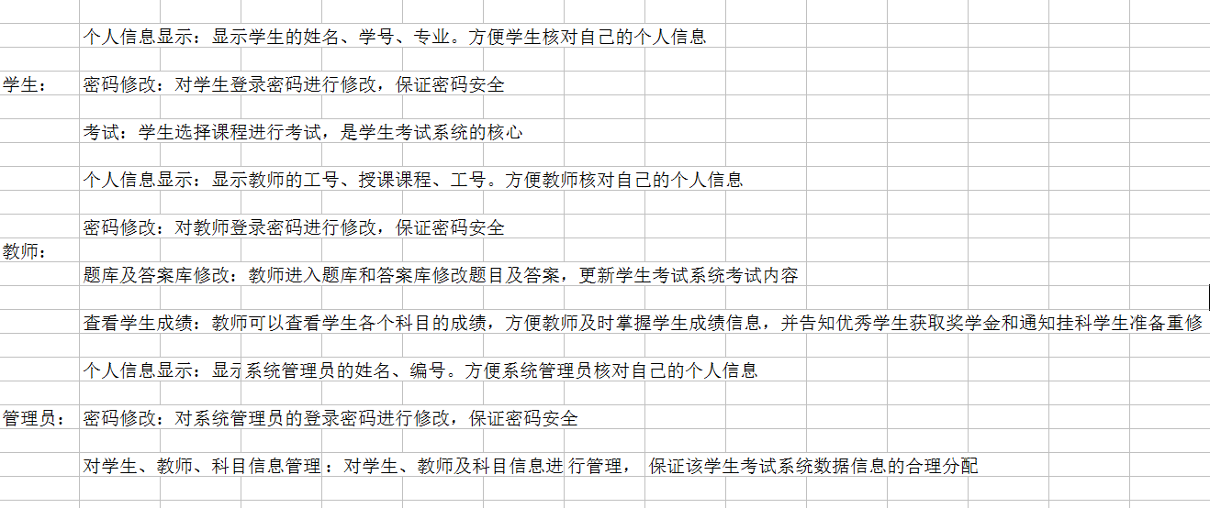

3.2对性能的规定

3.2.1精度
本软件系统输入、输出及运输数据可为整型，字符型，实型等。

3.2.2时间特性要求
- 系统响应时间：3秒左右
- 输入或输出数据的转换和传送时间：2秒左右
- 系统把学生，教师，管理员信息保存到文件上时间：2秒左右
- 当学生答题完毕，系统改卷时间：8秒左右
- 系统根据学生成绩判断学生是否优秀或挂科时间：1秒内

3.2.3灵活性
详细说明对该软件系统的灵活性的要求，即当需求发生某些变化时，该软件对这些变化的适应能力，如：
- 操作方式上的变化；
当用户操作不当的情况下，显示操作有误，提醒用户输入正确步骤。
- 精度和有效时限的变化；
当程序要求输入是整型，而用户输入时实型时，系统会将实型自动转换为整型，有效时限也随之延迟。
- 计划的变化或改进；
当该功能不满足用户的使用时，系统架构师会对该系统功能进行改进，以满足用户需要。

3.3输人输出要求
所有用户使用该软件系统前必须注册，注册密码根据用户而定，学生注册密码必须以大写字母S开头，后跟七位整型数字；教师注册密码必须以大写字母T开头，后跟七位整型数字；系统管理人员注册密码必须以大写字母X开头，后跟七位整型数字；。学生进入该系统后填写个人信息，姓名用字符型，学号用整型。教师出题时，在出题部分可用字符型，整型或者实型，而查询学生成绩，系统显示的是整型。

3.4数据管理能力要求
该软件系统运行时对用户会有所规定，学生人数不超过3000人，学生个人信息包括姓名、专业、学号；教师不超过500人，教师个人信息包括姓名、授教科目以及工号；系统管理员不超过10人，管理员信息包括姓名和编号；科目不超过30门，科目要有课程名和对应代码。各科目考试总分为100分，各科目题型及各题对应分数由出题老师规定。下面用表格形式说明学生、教师、系统管理员科目的信息及信息类型：
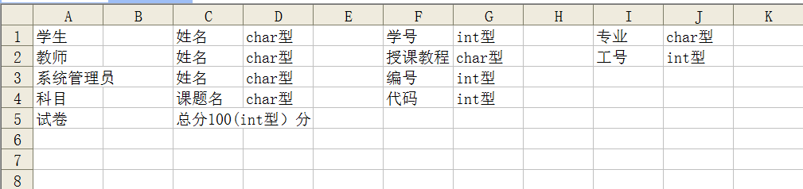

3.5故障处理要求
当该软件系统发生故障时，由软件维修工程师负责。

3.6其他专门要求
当用户使用完该软件系统后，用户咨询人员负责收集用户反馈，并报告给项目经理，对该系统进行改进和修改。

4运行环境规定

4.1设备
硬件环境：
（1）处理器型号及内存容量：486或更高档PC台式机，笔记本电脑，或WindowsCE；运行时占用内存：1MB；
（2）外存容量：硬盘：320GB；联机，以表的形式存储；
（3）输入输出：普通键盘输入，打印机输出，联机；
（4）数据通信设备：交换机SWITCH、路由器ROUTER、防火墙FIREWALL；
（5）功能键及其他专用硬件：键盘最上边的Esc键和F1-F12键；无专用硬件；

4.2支持软件
软件环境:
（1）Web浏览器:IE7.0以上，标准分辨率1024*768下浏览正常；
（2）操作系统:Windows XP\Windows 2003\Windows Vista\Windows 7\Windows 8系统；
（3）数据库:SQL SERVER 2005；
（4）开发工具: Microsoft Visual Studio C++6.0；

系统界面
主界面：
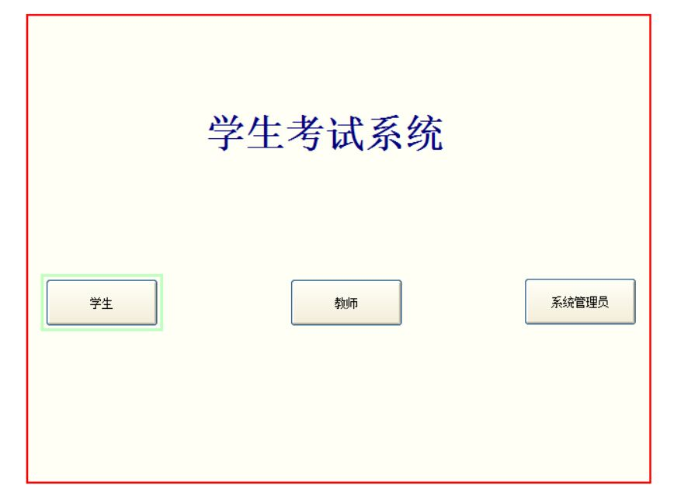
学生界面：
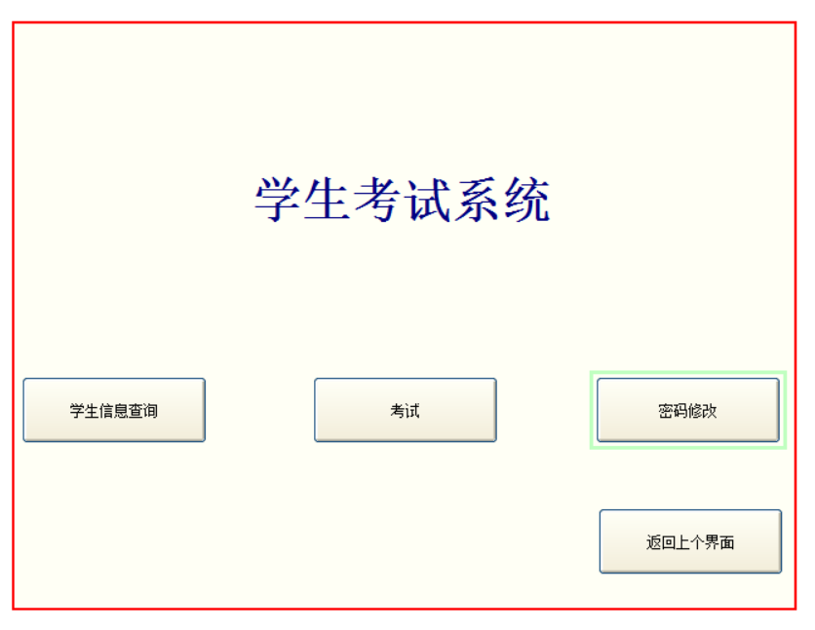
学生考试界面：
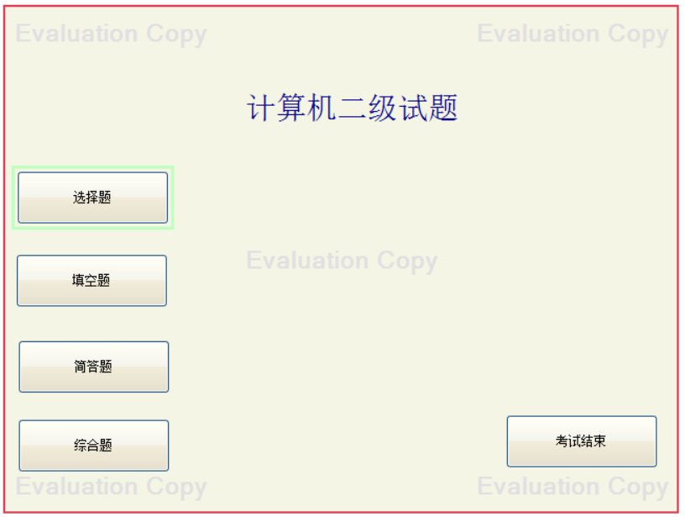
各人员职责如下：
项目经理：欧天明
系统架构师：欧天明 吴振震
软件设计师：李烨纬 王毅
软件测试师：张子豪 吴振震
软件维修工程师：王昌驰
用户咨询人员：丁立林 林霄锋

